

Centro Universitario UAEM Nezahualcóyotl
Carrera:
Ingeniería en Sistemas Inteligentes
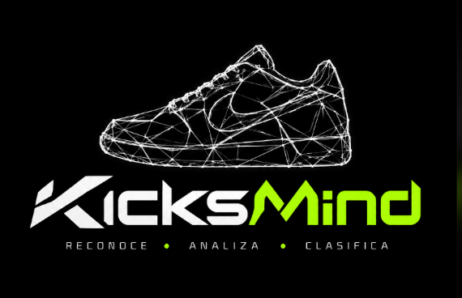
KicksMind

profesor Víctor Antonio flores lezama
EQUIPO:
VALDES MENDOZA LUIS ENROQUE
SALDAÑA MORALES DAVID EMMANUEL
ISI TURNO: MATUTINO

SEMESTRE noveno
GRUPO “ S9”

índice
Introducción 3
Contenido 4
Ui (interfaz de usuario) 5
Herramientas y materiales 6
Repositorio (Github ejem) 7
Estado del arte 8
Desarrollo de su software o App 9
Big data (si no lo tiene especifique que uso) 10
Capturas beta 11
UX(Experiencia del usuario) 12
Referencias biográficas 13
Resumen del proyecto 14

Introducción
En este Proyecto de reconocimiento de patrones, nos gusto la idea de realizar un software capaz de detectar y reconocer sneakers aplicando los métodos mas utilizados y vistos en esta materia.
El reconocimiento automático de objetos a partir de imágenes es una aplicación importante del reconocimiento de patrones y de la visión por computadora.
En el caso del calzado, las imágenes pueden contener información visual relacionada con forma, textura, bordes, color y otros atributos que permiten diferenciar categorías o modelos.

Como parte central vamo a utilizer el metodo de Box Counting para obtener toda la informacion de la dimensión fractal y la complejidad de la imagen.Estas características pueden utilizarse como entrada para algoritmos supervisados como K-Nearest Neighbors (KNN) y Random Forest. Este enfoque permite estudiar el proceso completo: adquisición de imágenes, preprocesamiento, extracción de características, clasificación y evaluación.
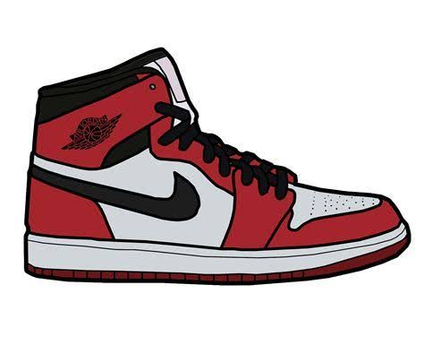

Contenido

- Herramientas y materiales.
- Estado del arte.
- Desarrollo del software o aplicación.
- Big Data y tipo de procesamiento de datos utilizado.
- UX (experiencia del usuario).
- Referencias bibliográficas.
- Resumen del proyecto.

Ui (interfaz de usuario)

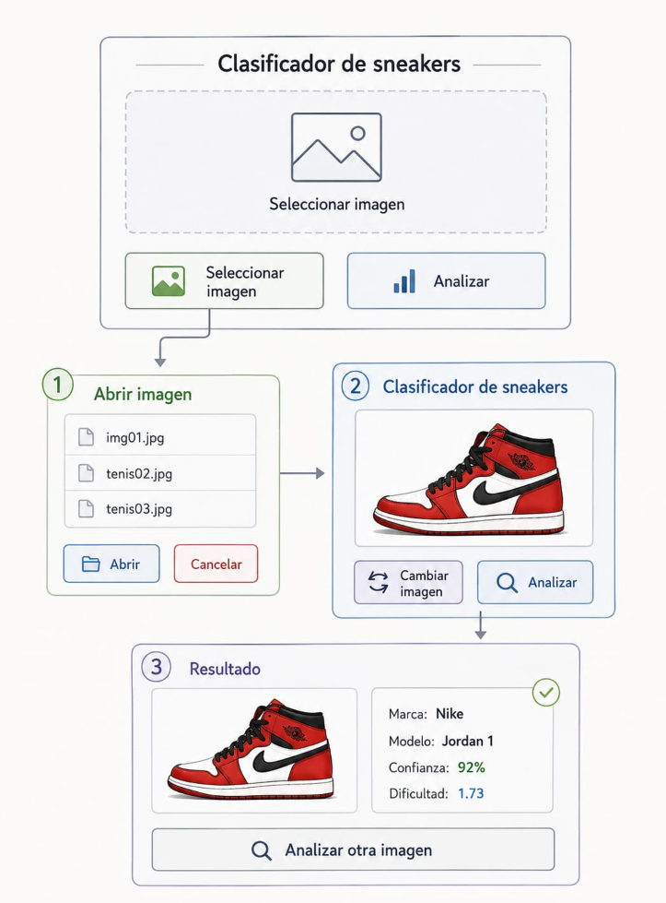


PASO 1
En la primer pantalla aparecerán 2 opciones que serán para ingresar la imagen y una vez subida la imagen, para analizarla.
Al seleccionar la imagen se abrirá el explorador de archivos y al seleccionar la imagen se abrirá esta misma.


PASO 2
Con la imagen seleccionada, aparecerá la opción de cambiar de imagen en caso de que se haya escogido una imagen equivocada.


PASO 3

Al seleccionar la imagen de analizar, se mostrarán la imagen con los datos de análisis; marca, modelo, confianza de predicción y la dificultad de análisis.

-Herramientas y materiales
Repositorio https://github.com/Davidsaldana1/Kicksmind.git
Para desarrollar este sistema vamos a utilizar Python, un conjunto de imágenes de sneakers para entrenar y evaluar los clasificadores, y diferentes bibliotecas especializadas en procesamiento de imágenes, aprendizaje automático y desarrollo de interfaces gráficas, en la que el usuario podrá adjuntar una imagen de un calzado la cual podrá analizar y detectar de que modelo y marca es el par de tenis.
Herramienta o material

Python
Lenguaje principal de programación.
OpenCV
Procesamiento, filtrado y segmentación de imágenes.
NumPy
Operaciones matemáticas y manejo de matrices de píxeles.
scikit-image
Aplicación de técnicas de procesamiento de imágenes.
scikit-learn
Implementación de KNN, Random Forest y métricas de evaluación.
Matplotlib
Visualización de imágenes, gráficas y resultados.
pandas
Organización del conjunto de datos y sus etiquetas.
Pillow (PIL)
Carga y manipulación de imágenes.
SciPy
Operaciones científicas y matemáticas complementarias.
joblib
Guardado y carga de modelos entrenados.
Tkinter
Desarrollo de la interfaz gráfica de usuario.
Herramienta al usuario

Computadora o teléfono
El usuario necesitara una computadora o teléfono para poder ingresar a nuestra pagina de kicksmind para poder analizar su silueta

Imágenes a analizar
El usuario necesitara las imágenes que desee analizar de sus sneakers
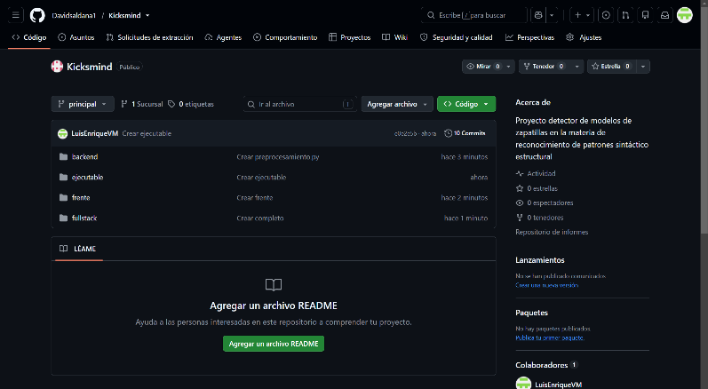
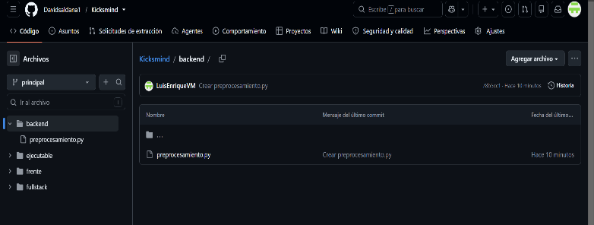
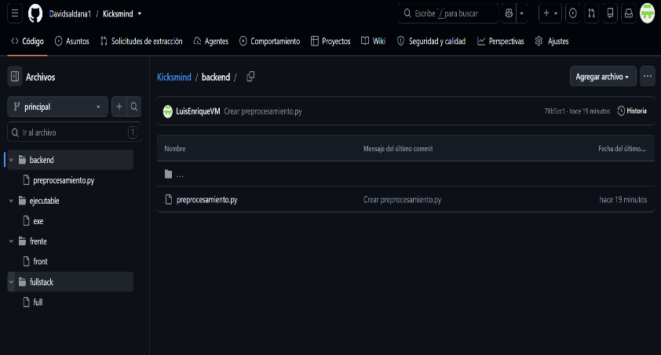
En nuestro repositorio de github tenemos 4 carpetas referentes al proyecto que se llamara kicksmind, las cuales están divididas en: backend, frontend, fullstack y el ejecutable.

Este repositorio cuenta con 4 carpetas las cuales son:
- Backend
- Frontend
- fullstack
- ejecutable

En la carpeta backend se encuentra el programa que estamos desarrollando

En la capeta frontend se encuentra la pagina que estamos desarrollando

En la carpeta de fullstack vamos a ingresar las imágenes de los tickets

En la carpeta ejecutable se va a ingresar el archivo a ejecutar

Estado del arte
El reconocimiento automático de objetos mediante imágenes es un área de la visión por computadora y del reconocimiento de patrones. En el caso del calzado, las imágenes contienen características como forma, textura, bordes y color que pueden utilizarse para distinguir diferentes categorías o modelos.
- Cover y Hart (1967): estudiaron los fundamentos de la clasificación mediante vecinos cercanos, principio en el que se basa el algoritmo KNN.
- Breiman (2001): presentó Random Forest, un método de clasificación que combina múltiples árboles de decisión para generar predicciones.

- Li et al. (2009): propusieron mejoras en el método Box Counting para estimar la dimensión fractal de imágenes. Este método permite analizar la complejidad de una estructura mediante el conteo de cajas de distintos tamaños.

- Zhan et al. (2017): estudiaron la recuperación de imágenes de zapatos entre distintos dominios, considerando dificultades como cambios de escala, perspectiva, oclusiones y fondos complejos.

- Onalaja et al. (2024): desarrollaron un clasificador de imágenes para un mercado de calzado en línea, enfocado en distinguir sneakers auténticos de falsificados. Su investigación muestra cómo el procesamiento de imágenes y el aprendizaje automático pueden aplicarse al análisis de sneakers.

Desarrollo de su software o App
Se arrollará un software en Python y tendrá como objetivo reconocer y clasificar imágenes de sneakers mediante técnicas de procesamiento de imágenes y aprendizaje automático.Este proyecto contará con una interfaz gráfica que va hacer desarrollada con Tkinter, en la cual el usuario podrá seleccionar una imagen, procesarla y visualizar la clasificación obtenida.

ETAPAS DE DESARROLLO:

1._ Entrada de la imagen y selección de la image
2._ Preprocesamiento
3._ Extraccion de las Caracteristicas
4._ Clasificacion
5._ Evaluacion y Resultado
El desarrollo se realizará progresivamente, comenzando por el procesamiento de imágenes y la extracción de características, seguido del entrenamiento de los clasificadores y finalmente la integración de la interfaz gráfica.

Big data (si no lo tiene especifique que uso)

Para este vamos a trabajar con un conjunto de imágenes de un tamaño manejable, en las cuales vamos a ir clasificando por modelo y marca
Se utilizará un enfoque de procesamiento de datos tradicional mediante Python y sus bibliotecas especializadas. Las imágenes están organizadas en un dataset, cada una de sus etiquetas para que el entrenamiento sea màs sencillo también la evaluación de los modelos.
- Recolección: se juntan las fotografías de diferentes sneakers.
- Organización: las imágenes se ordenan por categorías o modelos.
- Preparación: se hace el ajuste del tamaño, normalización y procesamiento de las imágenes.
- Extracción: se convierten las imágenes en características numéricas.
- Análisis: en este se realiza entrenamiento y evaluación de los clasificadores.
- Almacenamiento: se conserva el dataset, los resultados y los modelos entrenados.

Capturas beta
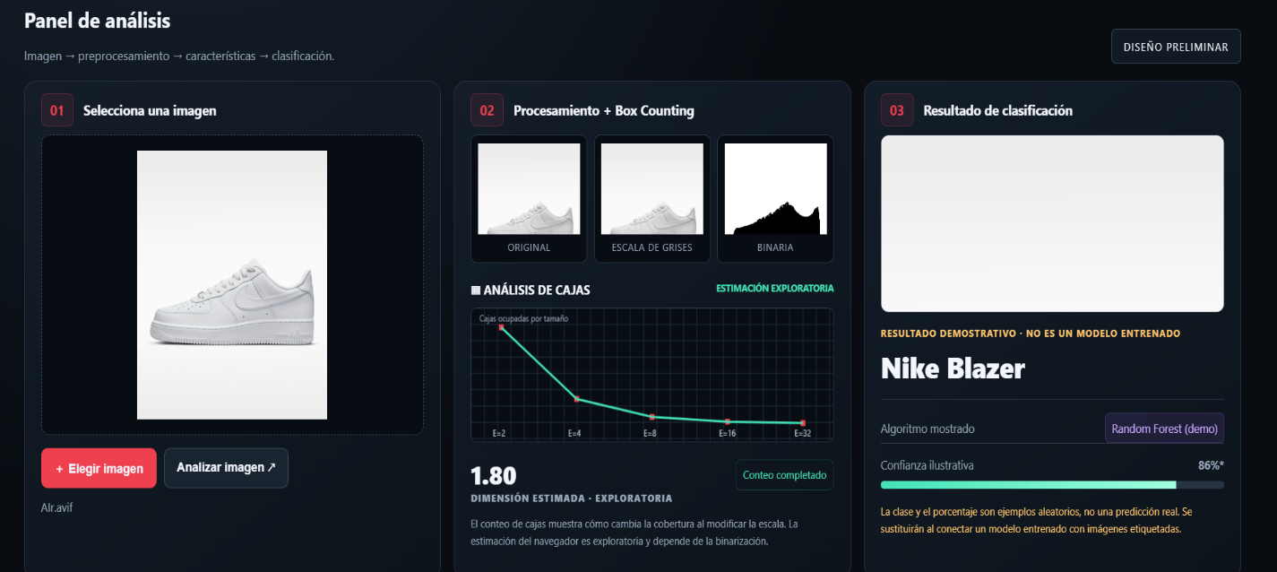
En esta captura se puede apreciar la parte esperada del buen funcionamiento de nuestro proyecto, en el cual se visualiza al panel de análisis en donde se muestra el resultado de la clasificación del sneaker.
1._ Como primer paso el usuario puede seleccionar cualquier imagen que tenga para analizar

2._ En el segundo paso se muestra el procesamiento del box counting y las imágenes de como se ve el procesamiento que hace el mismo

3._ En la parte 3 se muestra el resultado final de la clasificación e identificación del par, al igual que también se puede mostrar el porcentaje optenido

UX(Experiencia del usuario)

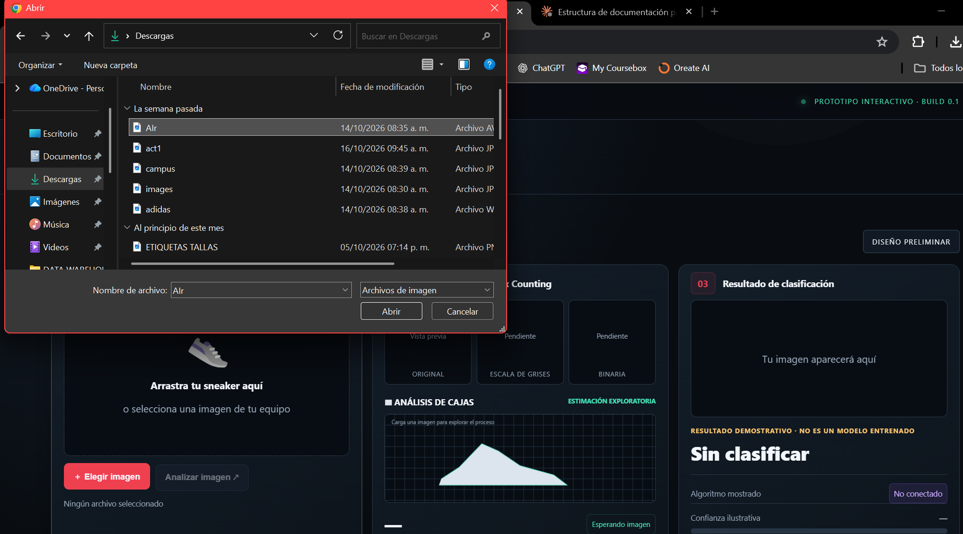
El usuario tendrá una interfaz muy fácil de usar por lo que no tendría problema de uso, mostrará los datos necesarios. La misma pagina se encargara de todo (abrir el explorador de archivos y mostrar las imágenes disponibles.

Referencias biográficas
- Breiman, L. (2001). Random forests. Machine Learning, 45, 5–32. https://doi.org/10.1023/A:1010933404324
- Cover, T. M., & Hart, P. E. (1967). Nearest neighbor pattern classification. IEEE Transactions on Information Theory, 13(1), 21–27. https://doi.org/10.1109/TIT.1967.1053964
- Dalal, N., & Triggs, B. (2005). Histograms of oriented gradients for human detection. En 2005 IEEE Computer Society Conference on Computer Vision and Pattern Recognition (CVPR'05) (Vol. 1, pp. 886–893). IEEE. https://doi.org/10.1109/CVPR.2005.177
- Harris, C. R., et al. (2020). Array programming with NumPy. Nature, 585, 357–362. https://doi.org/10.1038/s41586-020-2649-2
- Hunter, J. D. (2007). Matplotlib: A 2D graphics environment. Computing in Science & Engineering, 9(3), 90–95. https://doi.org/10.1109/MCSE.2007.55
- Li, J., Du, Q., & Sun, C. (2009). An improved box-counting method for image fractal dimension estimation. Pattern Recognition, 42(11), 2460–2469. https://doi.org/10.1016/j.patcog.2009.03.001
- Onalaja, J., Shahra, E. Q., Basurra, S., & Jabbar, W. A. (2024). Image classifier for an online footwear marketplace to distinguish between counterfeit and real sneakers for resale. Sensors, 24(10), 3030. https://doi.org/10.3390/s24103030
- Ojala, T., Pietikäinen, M., & Mäenpää, T. (2002). Multiresolution gray-scale and rotation invariant texture classification with local binary patterns. IEEE Transactions on Pattern Analysis and Machine Intelligence, 24(7), 971–987. https://doi.org/10.1109/TPAMI.2002.1017623
- Pedregosa, F., et al. (2011). Scikit-learn: Machine learning in Python. Journal of Machine Learning Research, 12, 2825–2830.
- So, G.-B., So, H.-R., & Jin, G.-G. (2017). Enhancement of the box-counting algorithm for fractal dimension estimation. Pattern Recognition Letters, 98, 53–58.

Resumen del proyecto
El proyecto consta en desarrollar un software en Python el cual sera capaz de clasificar imágenes de sneakers mediante técnicas de reconocimiento de patrones, procesamiento de imágenes y aprendizaje automático. Vamos a utilizar el método Box Counting para las características relacionadas con la complejidad geométrica de las imágenes y se van a emplear los algoritmos K-Nearest Neighbors (KNN) y Random Forest para realizar todas las clasificaciones.

Al hacer este proyecto buscamos aplicar los conocimientos previos en esta materia de reconocimiento de patrones sintáctico-estructural, al igual que lo que es la visión por computadora y aprendizaje automático en una herramienta funcional y fácil de utilizar.

Este proyecto reúna las 3 ares más importantes las cuales son:

- Reconocimiento de patrones sintáctico-estructural: al representar el sneaker a través de características o componentes que describen su estructura visual. En tu propuesta, Box Counting aporta información sobre la complejidad de la imagen.
- Visión por computadora: utilizar Python y OpenCV para leer, transformar y preparar las fotografías antes de analizarlas.
- Aprendizaje automático: utilizar KNN y Random Forest para aprender a distinguir las categorías a partir de ejemplos etiquetados.

